Тема 10.
ПЕРЕВОЗКИ ГРУЗОВ БОЛЬШОЙ МАССЫ И НЕГАБАРИТНЫХ ГРУЗОВ

План лекции:
10.1 Негабаритные и тяжеловесные грузы
10.2 Основные правила перевозки КГТ грузов
10.3 Перевозки железобетонных изделий

10.1 Негабаритные и тяжеловесные грузы.
Порядок организации перевозок автомобильным транспортом крупногабаритных и тяжеловесных грузов (КГТ) по дорогам общего пользования, а также улицам городов и населенных пунктов определяется Инструкцией по перевозке крупногабаритных и тяжеловесных грузов автомобильным транспортом по дорогам РК.
Под грузами большой массы в данном случае имеются в виду неделимые грузы, достигающие значительной массы (200 Т и более). К ним можно отнести трансформаторы, рабочие колеса и лопасти турбин, газгольдеры, атомные реакторы, блоки обжиговых печей, станки, котлы, корпуса судов и т. п., которые в готовом виде доставляют с заводов-изготовителей на .объекты.
Для определения условий перевозки необходимо определить, относится ли данная перевозка к перевозке крупногабаритных или тяжеловесных грузов и к какой категории АТС будет отнесена данная перевозка.

Категории АТС, перевозящих КГТ грузы:
-К категории 1 относятся автотранспортные средства, которые в зависимости от осевых масс подразделяются на две группы:
группа А — АТС с осевыми массами наиболее нагруженной оси свыше 6 до 10 т включительно, предназначенные для эксплуатации на дорогах I—III категории, а также на дорогах IV категории, одежды которых построены или усилены под осевую массу 10т;
группа Б — АТС с осевыми массами наиболее нагруженной оси до 6 т включительно, предназначенные для эксплуатации на всех дорогах.
Осевые нагрузки АТС, при превышении которых оно относится к категории 1, перечислены в табл. 10.1 и 10.2. Таблица 10.1
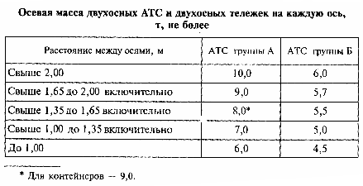

Таблица 10.2
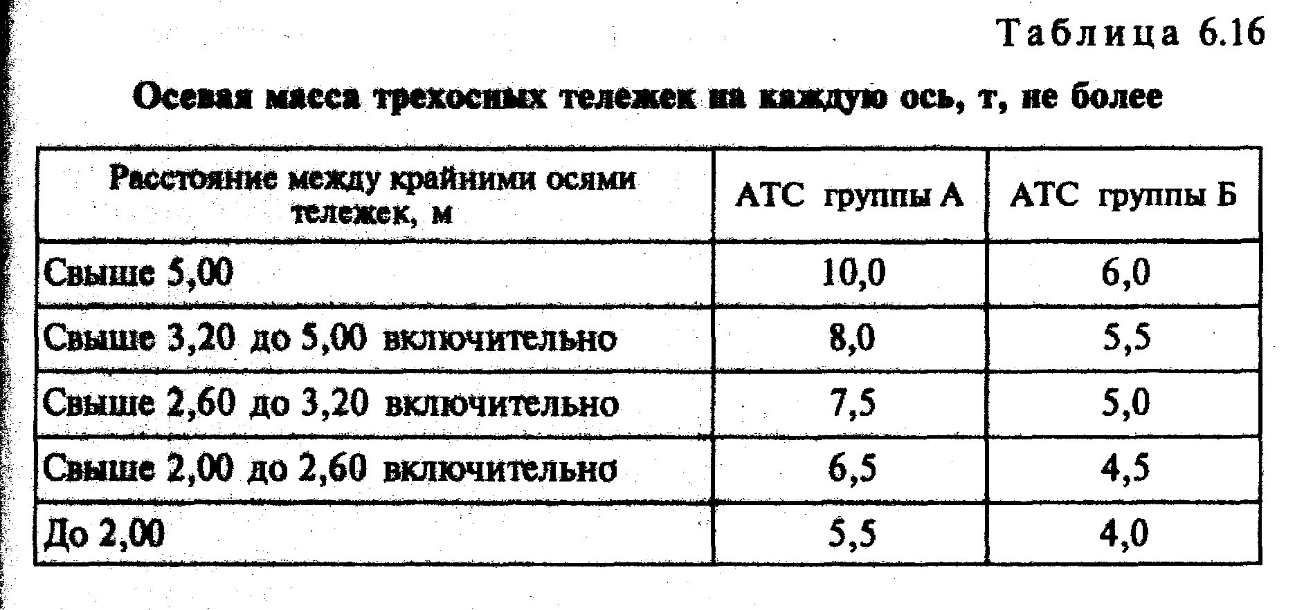

В условиях городской застройки допустимая нагрузка на ось, указанная в табл. 10.1 и 10.2 для дорог I — III категорий, относится к магистральным дорогам и улицам, а также дорогам и улицам в научно-производственных, промышленных и коммунально-складских зонах (районах). Допустимая нагрузка, указанная для дорог IV в условиях городской застройки относится к улицам в жилой застройке, проездам и парковым дорогам.
Полная масса АТС не должна превышать значений, приведенных в табл. 10.3. Для одиночных автомобилей (тягачей) не допускается превышение полной массы более 30 т. Промежуточные значения параметров следует определять путем линейной интерполяции.
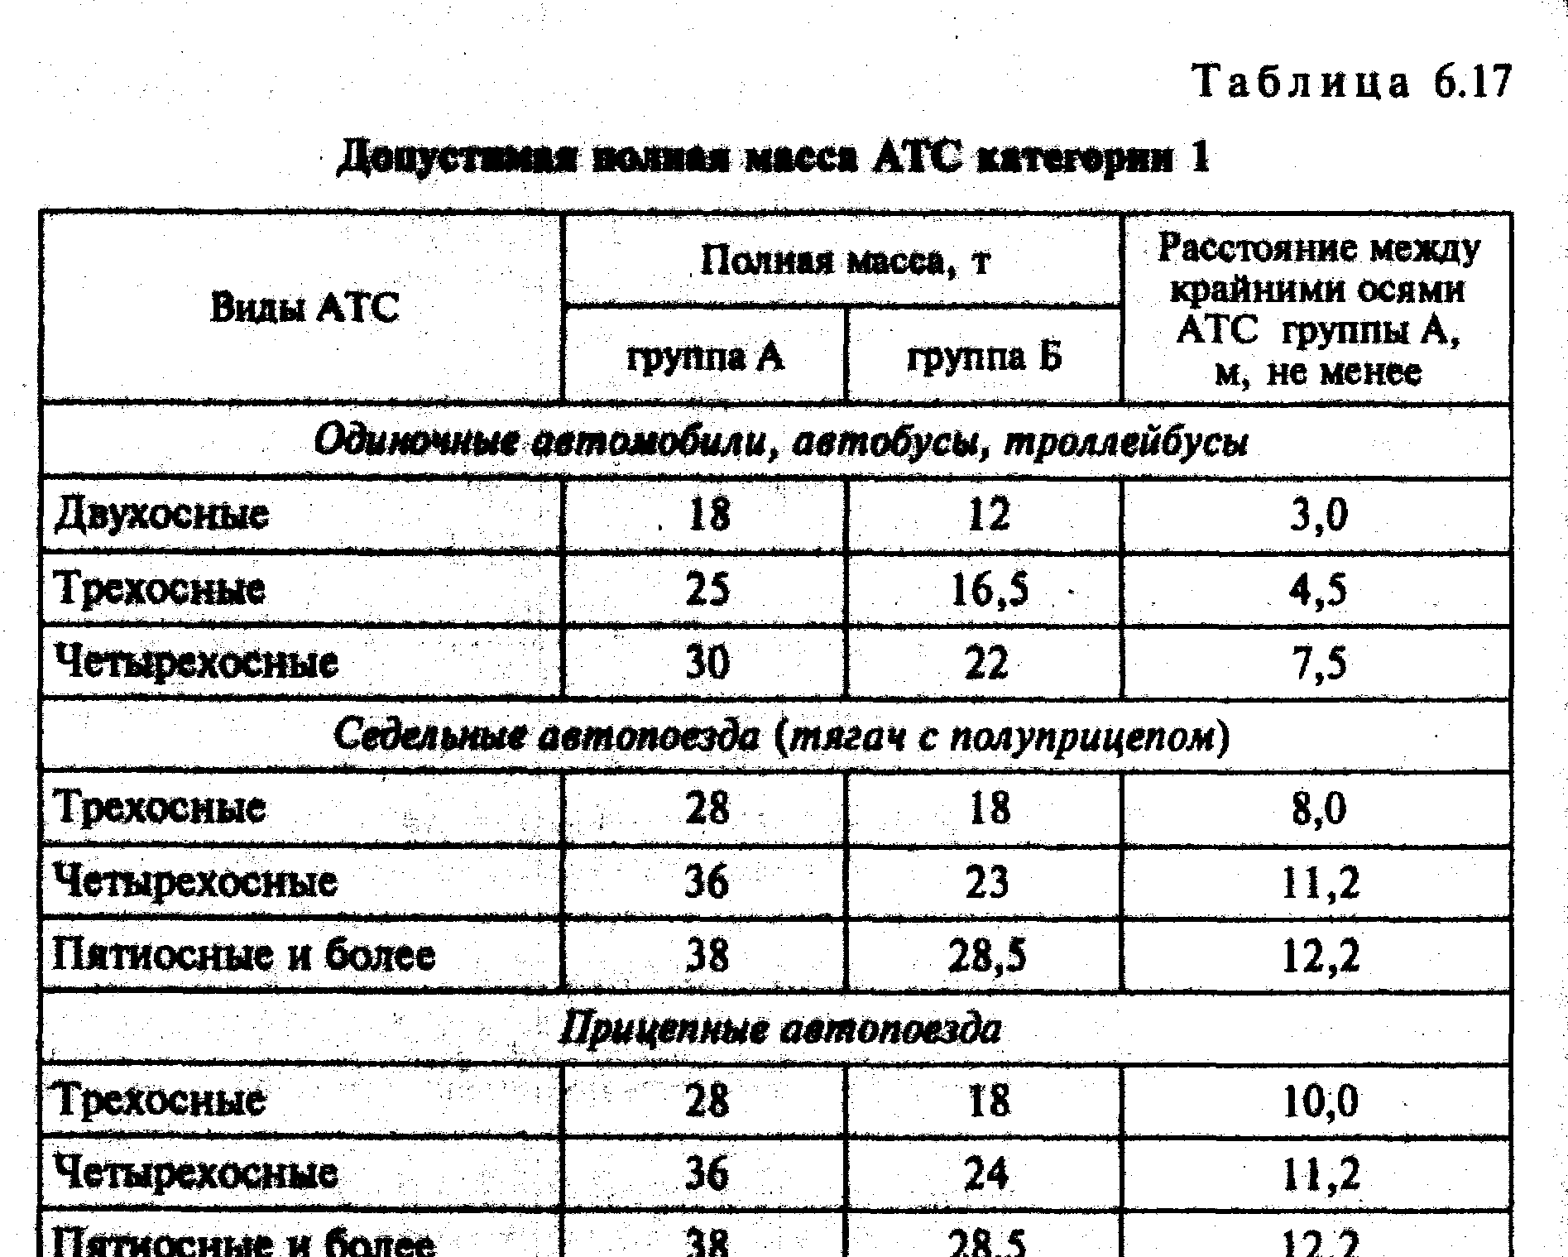
Таблица 10.3

Габариты таких грузов достигают 6—7м по высоте, 40—50 м по длине и 5—7 м по ширине.
Для перевозки грузов массой до 40 т применяют автомобили-тягачи с полуприцепами и прицепами-тяжеловозами. Полуприцепы и прицепы-тяжеловрзы имеют низко расположенную прочную раму, погрузочная высота у них составляет 800—1300 мм. Наличие такой рамы обеспечивает надежную устойчивость автопоезда во время движения и удобную погрузку и разгрузку.
Полуприцепы и прицепы-тяжеловозы грузоподъемностью свыше 15 т имеют сзади две оси, на каждой из которых располагается до восьми колес. Чтобы не увеличивать погрузочной высоты платформы, задние колеса имеют сравнительно небольшой размер Некоторые конструкции прицепов и полуприцепов в задней части имеют домкратное устройство, позволяющее вперед погрузкой поднять заднюю часть рамы, откатить .заднюю тележку, опустить раму на землю, погрузить груз,- вновь поднять раму, подкатить тележку и опустить раму на тележку. Прицепы и полуприцепы-тяжеловозы для удобства погрузки-разгрузки различных самоходных машин (бульдозеров, дорожных катков и др.) оборудуют съемными или откидными подмостями.
Передние колеса прицепов и полуприцепов имеют значительный диаметр, число их равно двум или четырем, что обеспечивает свободный поворот передней тележки.
На автомобилях, прицепах и полуприцепах-тяжеловозах устанавливают для облегчения ПРР различное дополнительное оборудование: ручные и механические лебедки, вороты, шпили и т.д.

10.2 Основные правила перевозки КГТ грузов

Перевозка грузов массой более 40 т и негабаритных грузов представляет собой сложный транспортный процесс, требующий проведения ряда мероприятий как в период подготовки к перевозке» так и во время её выполнения. Необходимо решить две задачи: выбрать подвижной состав и организовать погрузку, перевозку и разгрузку груза.
Грузоотправитель, предъявляющий негабаритный груз, обязан за 20 дней до перевозки представить эскиз или чертеж с указанием габаритных размеров груза и расчетами прочности крепления и устойчивости груза на платформе автомобиля. При рассмотрении этого чертежа на АТО для максимального снижения негабаритности необходимо определить: наилучшее расположение груза на платформе (горизонтальной, вертикальное или повернутое на определенный угол вокруг оси); возможно снятия выступающих частей груза или изменения его упаковки; возможность замены боковой негабаритности на верхнюю.
На перевозку таких грузов требуется разрешение УДП (форма 6), для получения которого необходимо представить разработанный маршрут следования. При выборе маршрута, разработке которого должно предшествовать тщательное изучение дорожно-транспортной обстановки на предполагаемом пути следования, необходимо учитывать следующие факторы: ограничения в проезде по мостам, под мостами, в тоннелях, под контактными сетями городского и железнодорожного электрического транспорта; дорожные условия (наличие подъемов, спусков, закруглений с малыми радиусами и т. п.); необходимость осуществления перевозок в крупных городах в ночное время с 0 до 6 ч; согласование времени движения через железнодорожные переезды с соответствующими подразделениями железных дорог и т.д.
Для осуществления перевозок негабаритных грузов и грузов большой массы могут создаваться автоотряды (автоколонны), состоящие из автомобилей-тягачей и автомобилей-толкачей, передвижной автомастерской, автомобиля-заправщика и т. д. График движения автоотрядов устанавливают с учетом состояния дорог, климатических и сезонных условий, интенсивности движения и т. д.
Для приема груза от грузоотправителя и проверки правильности размещения и закрепления груза на платформе создают комиссию в составе начальника (старшего инженера) отдела эксплуатации АТО, начальника автоотряда, инженера по безопасности движения, водителя и представителя грузоотправителя.
При транспортировании грузы или их отдельные части, выступающие по длине или ширине за габаритные размеры подвижного состава, должны быть спереди и сзади обозначены красными флажками, а ночью при видимости менее 20 м — зажженными фонарями.
На крутых спусках и подъемах необходимо использовать второй автомобиль, осуществляющий притормаживание или буксирование. Перевозка таких грузов во время гололедицы или других неблагоприятных погодных условиях запрещена.
Нормы времени на погрузку-разгрузку, выполнение дополнительных работ, такелажных операций, а также стоимость перевозки устанавливают по согласованию сторон.
Разрешения на перевозку крупногабаритных и тяжеловесных грузов категории 1 выдаются в течение 10 дней, а для грузов категории 2 до 30 дней со дня регистрации заявления, при условии предъявления заявителем копии платежного поручения, подтверждающего оплату за ущерб, наносимый дорогам и дорожным сооружениям транспортными средствами.
Перевозка крупногабаритных и тяжеловесных грузов категории 2 по населенным пунктам осуществляется в период наименьшей интенсивности движения, а вне населенных пунктов в светлое время суток. В темное время суток по дорогам вне населенных пунктов, а также при интенсивном движении в светлое время суток перевозка допускается только при условии сопровождения груза.
При согласовании разрешения на перевозку груза УДП определяет необходимость и вид сопровождения. Сопровождение может осуществляться автомобилем прикрытия и (или) тягачом или патрульным автомобилем УДП. Сопровождение автомобилем прикрытия обязательно во всех следующих случаях:
• ширина транспортного средства с грузом превышает 3,5 м;
• длина автопоезда более 24 м;
• в других случаях, когда в разрешении в графе «Особые условия движения» записано, что движение через какое-либо искусственное сооружение разрешается в одиночном порядке, либо указаны другие условия, требующие оперативного изменения организации движения на маршруте перевозки груза.
Автомобиль (автомобили) прикрытия, а также тягачи (в зависимости от перевозимого груза и дорожных условий) выделяются перевозчиком груза или грузоотправителем. В качестве автомобиля прикрытия используется автомобиль с проблесковым маячком оранжевого или желтого цвета.
Автомобиль прикрытия должен двигаться впереди на расстоянии 10...20 м уступом с левой стороны по отношению к сопровождаемому транспортному средству, перевозящему крупногабаритный и тяжеловесный груз, т. е. таким образом, чтобы его габарит по ширине выступал за габарит сопровождаемого транспортного средства. При проезде по мостовым сооружениям движение автомобиля прикрытия (дистанция, положение на мосту и т.п.) осуществляется в соответствии с согласованной схемой.
Сопровождение патрульным автомобилем УДП необходимо в следующих случаях:
• ширина транспортного средства превышает 4,0 м;
• длина автопоезда превышает 30,0 м;
• транспортное средство при движении вынуждено хотя бы частично занимать полосу встречного движения;
• в процессе перевозки предполагается необходимость оперативного изменения организации движения для обеспечения безопасности проезда;
• груз относится к категории 2.
В иных случаях необходимость сопровождения определяется УДП исходя из дорожных условий, интенсивности движения и состава транспортного потока. Сопровождение патрульным автомобилем УДП осуществляется на договорной основе.
Скорость движения во время перевозки КГТ грузов устанавливается УДП с учетом требований других организаций, согласовавших перевозку. Скорость движения по дорогам не должна превышать 60 км/ч, а по мостовым сооружениям — 15 км/ч. При этом разрешенный режим движения может иметь переменный характер на различных участках маршрута.
Во время перевозки КГТ груза запрещается:
- отклоняться от установленного маршрута;
- превышать указанную в разрешении скорость движения;
-осуществлять движение во время гололеда, а также при видимости менее 100 м;
- двигаться по обочине дороги, если такой порядок не определен условиями перевозки;

10.3 Перевозки железобетонных изделий
В нашей стране в связи с индустриализацией строительства строительные площадки превратились в монтажные, на которых из крупноразмерных железобетонных деталей (панелей, ферм, плит перекрытий и других деталей и конструкций) осуществляется сборка зданий, промышленных и гражданских сооружений. Поэтому железобетон стал основным строительным материалом. По условиям перевозок все железобетонные изделия и конструкции можно подразделить на следующие основные группы:
- детали и конструкции небольших размеров, перевозка которых осуществляется на бортовых автомобилях и бортовых автопоездах в составе автомобилей-тягачей и полуприцепов;
- фермы и балки, для перевозки которых используют автопоезда большой грузоподъемности в составе автомобилей-тягачей с полуприцепами и прицепами-роспусками;
- стеновые панели и перегородки, которые перевозят на специализированных автопоездах-панелевозах;
- объемные элементы (блок-секций, сантехкабины), которые перевозят на специализированных автопоездах в составе автомобилей-тягачей с низкорамными полуприцепами, имеющими платформы с большими платформы с большими площадками.
Железобетонные фермы и балки широко применяются в строительстве промышленных зданий и сооружений. Длина их достигает 30 м и более. Для их перевозки используют автопоезда-балковозы и фермовозы, автотягачи с прицепами-роспусками, полуприцепами, имеющими кассеты для размещения ферм.
При крупнопанельном строительстве значительный удельный вес в перевозках железобетонных деталей и конструкций занимают перевозки панелей. Каждый тип панелей отличается от другого по прочности, степени готовности (облицованные и необлицованные, с оконными переплетами и без них, с выступающим подоконником и без него), массе и габаритным размерам.
При перевозке панелей необходимо соблюдать следующие основные условия:
- панели должны быть установлены на подвижном составе вертикально или наклонно (под углом 8—12º к вертикали)
- во избежание поломок панели должны быть надежно закреплены;
-при перевозке облицованных панелей нужно исключить возможность
их трения между собой.
Для перевозки панелей используют автопоезда-панелевозы в составе автомобилей-тягачей и полуприцепов, имеющих следующие конструктивные схемы.
Хребтовые панелевозы имеют пространственную несущую ферму с поперечным сечением прямоугольной или трапециевидной формы, расположенную вдоль продольной оси полуприцепа. Панели при пере- возке размещаются по обе стороны несущей фермы под углом 8—12° к вертикали.
Ферменные панелевозы, имеют кассету для размещения панелей, а - рамные— сварную раму, на которой вертикально закреплена кассета.
Панелевозы с трубчатой рамой имеют центрально расположенную стальную трубу, к которой приварена двухсекционная кассета для размещения панелей.
При погрузке, перевозке и выгрузке железобетонных изделий и конструкций, являющихся грузами большой массы, а в некоторые случаях и негабаритными, должны быть обеспечены соответствующие меры безопасности.
Так, подвижной состав, перевозящий негабаритные изделия и конструкции, должен быть оборудован устройствами, предохраняющими его от возможного продольного и поперечного смещения или опрокидывания груза. Погрузку-разгрузку следует осуществлять только при помощи механизмов и приспособлений, предусмотренных условиями выполнения погрузочно-разгрузочных работ с данном грузом.
Во время погрузочно-разгрузочных работ водителю запрещается находиться в кабине автомобиля, а крановщику перемещать груз над кабиной. Укладка груза в кузов должна обеспечивать равномерную передачу нагрузки на рессоры подвижного состава, зазоры между грузом и бортами (ограждениями) кузова должны быть не менее 6-8 см. Между изделиями или конструкциями обязательно должны помещаться деревянные прокладки толщиной не менее 25 мм.
При перевозке железобетонных конструкций часто используется метод «монтажа с колес», который обеспечивает большую народнохозяйственную эффективность, так как сокращаются продолжительность монтажа зданий, объем разгрузочных работ на строительной площадке, расходы по устройству и сооружению приобъектных складов на строительной площадке, запасы деталей на строительной площадке.

